绿豆影视后台设置教程

# 目录

目录

目录 1

前言 2

宝塔创建数新数据库 2

导入数据库 3

安装宝塔 3

相关环境 3

修改源码 4

修改入口名 4

修改数据库参数配置 5

创建网站 5

宝塔中创建网站 5

访问网站测试是否成功 6

## 前言

## 宝塔创建数新数据库

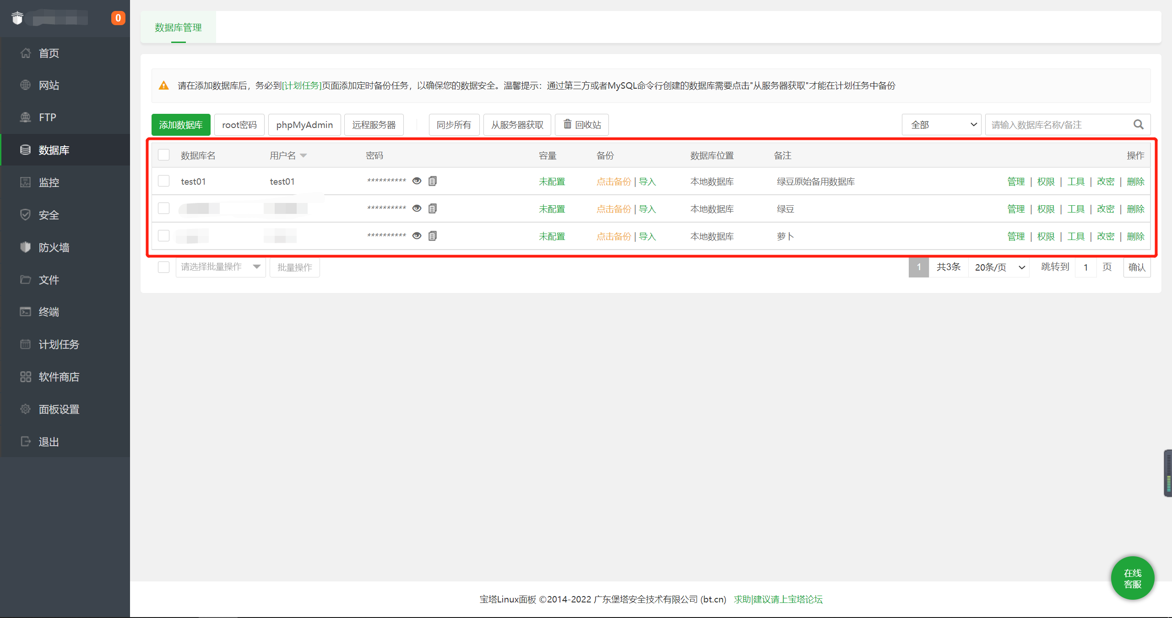

这里用的账号是test01密码是password

### 导入数据库

## 安装宝塔

### 相关环境

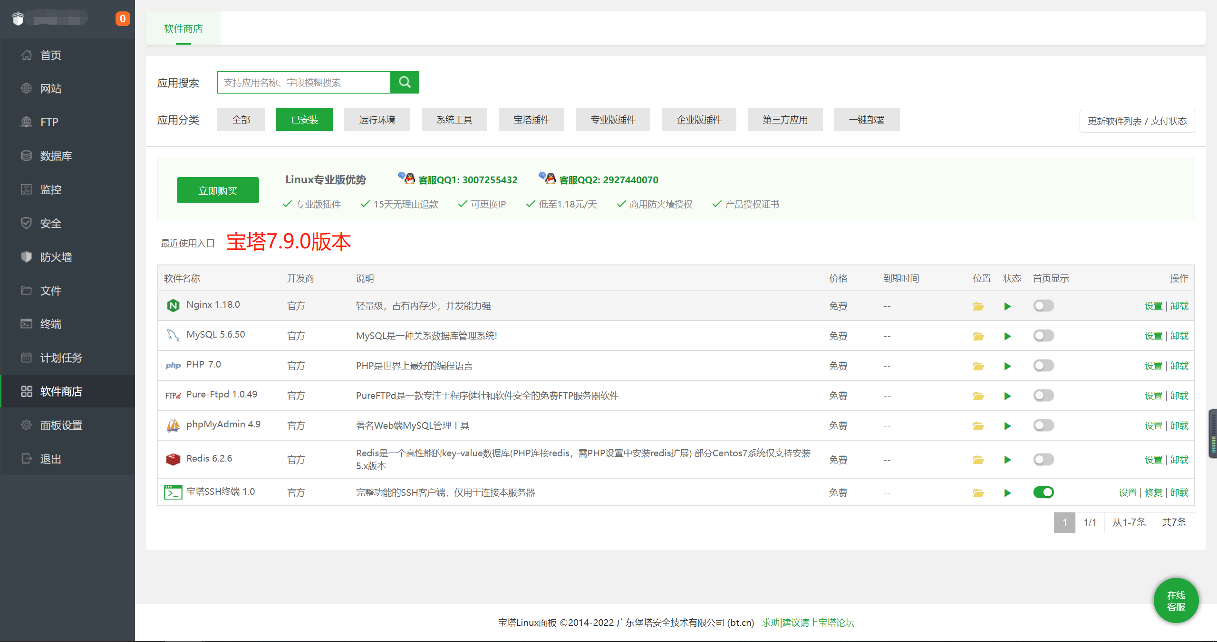

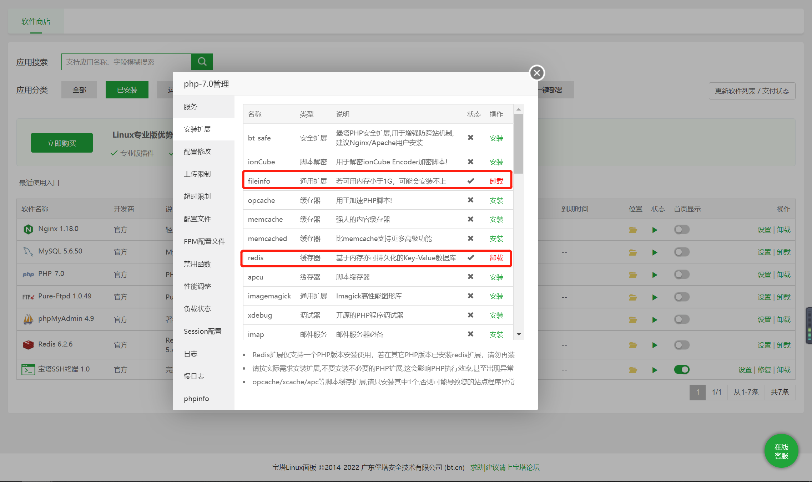 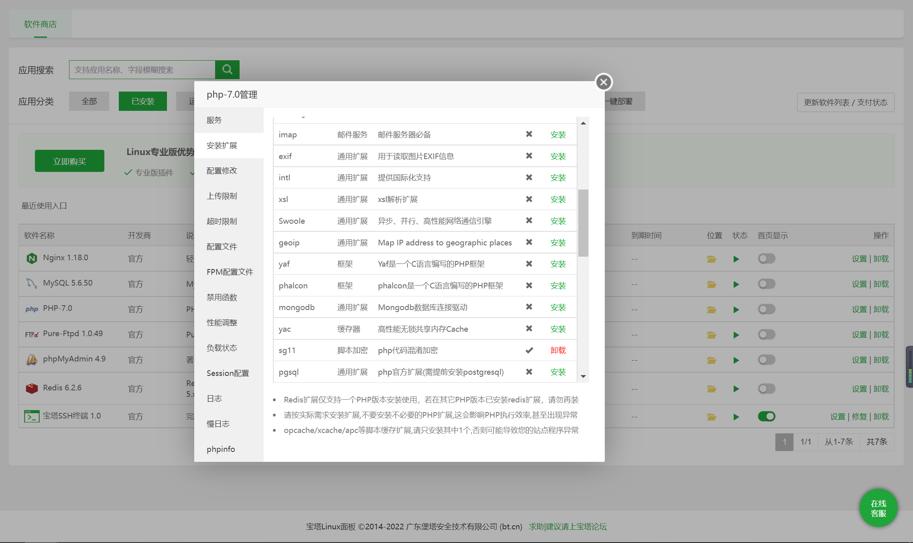

## 修改源码

### 修改入口名

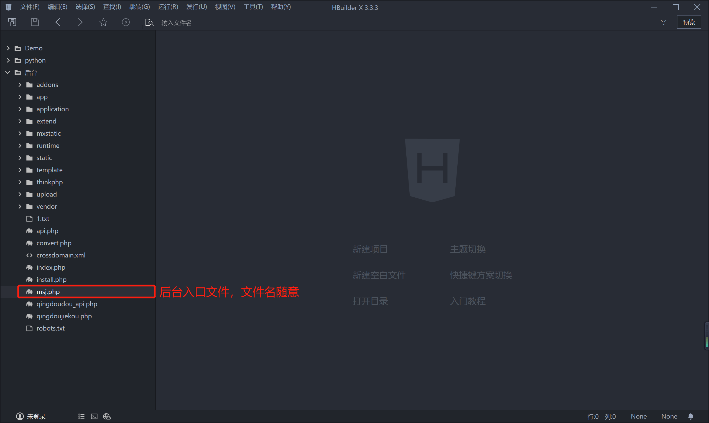

### 修改数据库参数配置

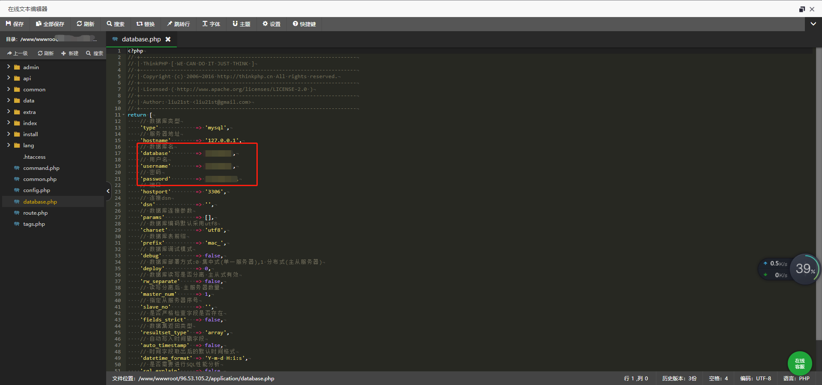

## 创建网站

### 宝塔中创建网站

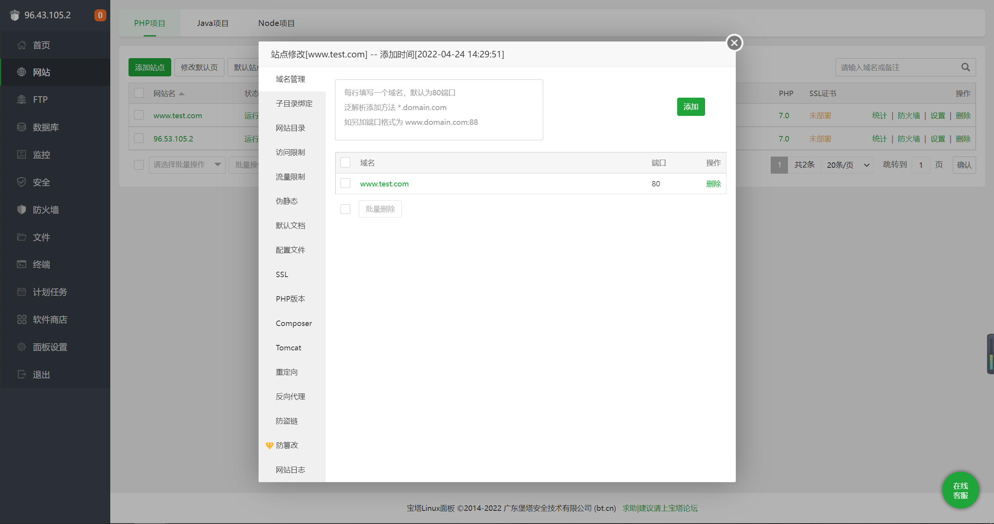

创建好了之后，上传后台zip包到网站根目录并解压

### 访问网站测试是否成功

#### 前台访问

地址：域名

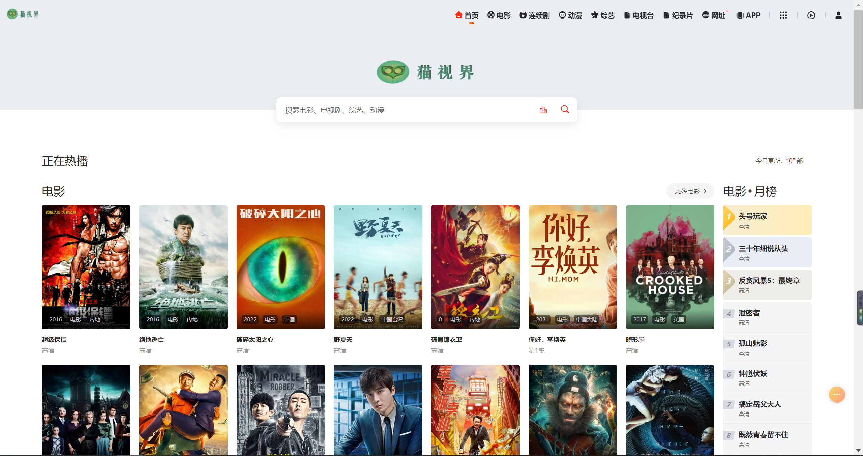

#### 后台地址

地址：域名/入口文件名.php

默认账号密码admin/123456

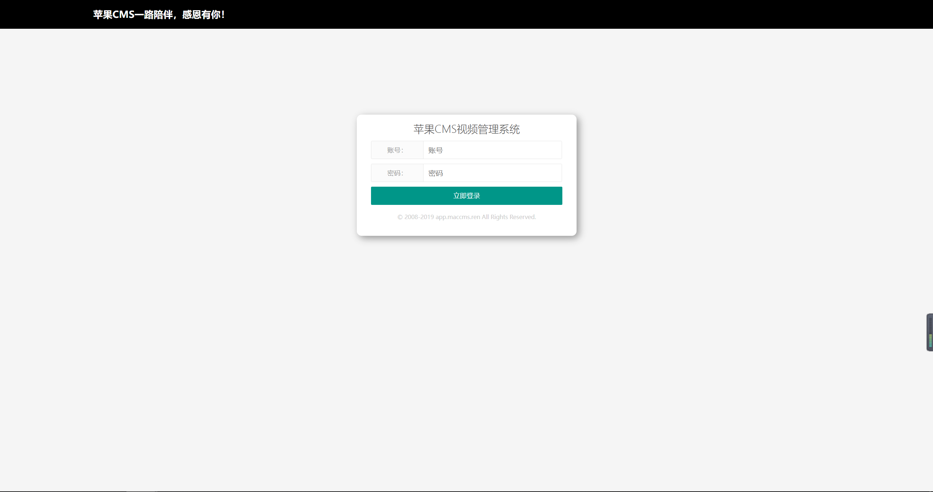

### 修改默认参数

